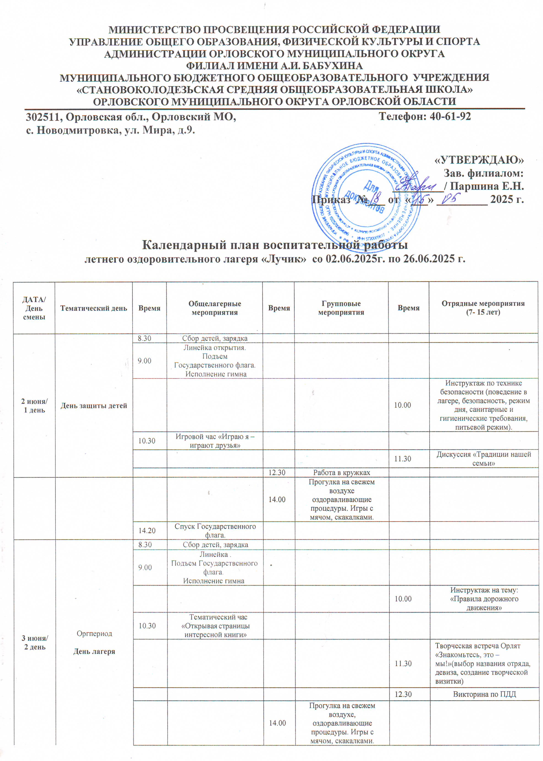

|  |  |  |  |  |  |  |  |
| --- | --- | --- | --- | --- | --- | --- | --- |
|  |  | 14.20 | Спуск Государственного флага. |  |  |  |  |
| **4 июня/ 3 день** | Оргпериод  **День национальных игр и забав** | 8.30 | Сбор детей, зарядка |  |  |  |  |
| 9.00 | Линейка .  Подъем Государственного флага.  Исполнение гимна |  |  |  |  |
|  |  | 10.00 | Минутка здоровья «Чистая вода всем нужна» |  |  |
| 10.30 | Игровая программа «Мы – одна команда!» (Оформление отрядного уголка; презентация визитки, названия и девиза) |  |  |  |  |
|  |  |  |  | 11.30 | Конкурс рисунков на тему: «Скажи «Нет» вредным привычкам!» |
| 12.30 | Учебная эвакуация |  |  |  |  |
|  |  | 14.00 | Прогулка на свежем воздухе, оздоравливающие процедуры. Игры с мячом, скакалками. |  |  |
| 14.20 | Спуск Государственного флага. |  |  |  |  |
| **5 июня/**  **4 день** | **День спортивных рекордов** | 8.30 | Сбор детей, зарядка |  |  |  |  |
| 9.00 | Линейка .  Подъем Государственного флага.  Исполнение гимна |  |  |  |  |
|  |  | 10.00 | Минутка здоровья «Правила личной гигиены» |  |  |
| 10.30 | Малые олимпийские игры «Мы за здоровый образ жизни» |  |  |  |  |
|  |  |  |  | 11.30 | Выбор (посредством жребия) национальной игры или забавы народа Российской Федерации, знакомство с ней  «Во что играли наши предки» - час игры на спортивной площадке |
|  |  | 12.30 | Работа в кружках |  |  |
|  |  | 14.00 | Прогулка на свежем воздухе, оздоравливающие процедуры. Игры с мячом, скакалками. |  |  |
| 14.20 | Спуск Государственного флага. |  |  |  |  |
| **6 июня/ 5 день** | **День русского языка** | 8.30 | Сбор детей, зарядка |  |  |  |  |
| 9.00 | Линейка .  Подъем Государственного флага.  Исполнение гимна |  |  |  |  |
|  |  |  |  | 10.00 | Инструктаж «Правила пожарной безопасности» |
| 10.30 | Конкурс знатоков «Ларец народной мудрости» |  |  |  |  |
|  |  | 11.30 | Знакомство с устным народным творчеством народов России |  |  |
|  |  |  |  | 12.30 | Экскурсия в сельскую библиотеку |
|  |  | 14.00 | Прогулка на свежем воздухе, оздоравливающие процедуры. Игры с мячом, скакалками. |  |  |
| 14.20 | Спуск Государственного флага. |  |  |  |  |
| **7 июня/ 6 день** | **День ПДД** | 8.30 | Сбор детей, зарядка |  |  |  |  |
| 9.00 | Линейка .  Подъем Государственного флага.  Исполнение гимна |  |  |  |  |
|  |  | 10.00 | Минутка здоровья «Будь осторожен на дороге» |  |  |
| 10.30 | Инсценировка народных сказок «Там на неведомых дорожках» |  |  |  |  |
|  |  |  |  | 11.30 | Конкурс рисунков «Дружная семья» |
|  |  | 12.30 | Работа в кружках |  |  |
|  |  | 14.00 | Прогулка на свежем воздухе, оздоравливающие процедуры. Игры с мячом, скакалками. |  |  |
| 14.20 | Спуск Государственного флага. |  |  |  |  |
| **9 июня/**  **7 день** | **День кино** | 8.30 | Сбор детей, зарядка |  |  |  |  |
| 9.00 | Линейка .  Подъем Государственного флага.  Исполнение гимна |  |  |  |  |
|  |  |  |  | 10.00 | Минутка здоровья «Друзья Мойдодыра» |
|  |  | 10.30 | Чтение книги А. П. Гайдара «Тимур и его команда». |  |  |
|  |  |  |  | 11.30 | Викторина «Мой любимый фильм» |
|  |  | 12.30 | Работа в кружках |  |  |
|  |  | 14.00 | Прогулка на свежем воздухе, оздоравливающие процедуры. Игры с мячом, скакалками. |  |  |
| 14.20 | Спуск Государственного флага. |  |  |  |  |
| **10 июня/**  **8 день** | **День живописи** | 8.30 | Сбор детей, зарядка |  |  |  |  |
| 9.00 | Линейка .  Подъем Государственного флага.  Исполнение гимна |  |  |  |  |
|  |  |  |  | 10.00 | Минутка здоровья «Правильное питание» |
|  |  | 10.30 | Мастер - класс по изобразительному искусству. |  |  |
|  |  |  |  | 11.30 | Конкурс асфальтовой живописи. |
|  |  | 12.30 | Работа в кружках |  |  |
|  |  | 14.00 | Прогулка на свежем воздухе, оздоравливающие процедуры. Игры с мячом, скакалками |  |  |
| 14.20 | Спуск Государственного флага. |  |  |  |  |
| **11 июня/**  **9 день** | **День России** | 8.30 | Сбор детей, зарядка |  |  |  |  |
| 9.00 | Линейка .  Подъем Государственного флага.  Исполнение гимна |  |  |  |  |
|  |  |  |  | 10.00 | Минутка здоровья «Развивай силу и выносливость» |
| 10.30 | Мастер - класс «Сердечко - сувенир «Я люблю Россию»» |  |  |  |  |
| 11.30 | Знакомство детей с великими личностями России  Посещение музейной экспозиции, посвященной А.И. Бабухину |  |  |  |  |
| 12.30 | Танцевальная программа « В кругу друзей» |  |  |  |  |
|  |  | 14.00 | Прогулка на свежем воздухе, оздоравливающие процедуры. Игры с мячом, скакалками |  |  |
| 14.20 | Спуск Государственного флага. |  |  |  |  |
| **13 июня/**  **10 день** | **День труда** | 8.30 | Сбор детей, зарядка |  |  |  |  |
| 9.00 | Линейка .  Подъем Государственного флага.  Исполнение гимна |  |  |  |  |
|  |  |  |  | 10.00 | Минутка здоровья «О пользе и вреде солнца». Первая помощь при солнечном ударе. |
|  |  | 10.30 | Просмотр мультфильма (по выбору отряда) |  |  |
| 11.30 | Мероприятие «Страна чудес - страна талантов» |  |  |  |  |
|  |  |  |  | 12.30 | Конкурс пословиц о труде |
|  |  | 14.00 | Прогулка на свежем воздухе, оздоравливающие процедуры. Игры с мячом, скакалками |  |  |
| 14.20 | Спуск Государственного флага. |  |  |  |  |
| **14 июня/ 11 день** | **День игр** | 8.30 | Сбор детей, зарядка |  |  |  |  |
| 9.00 | Линейка .  Подъем Государственного флага.  Исполнение гимна |  |  |  |  |
|  |  |  |  | 10.00 | Минутка здоровья «Закаливание» |
|  |  |  |  | 10.30 | Интеллектуальная игра «Умники и умницы» |
| 11.30 | Волейбол |  |  |  |  |
|  |  |  |  | 12.30 | Игра «Экологический крокодил» |
|  |  | 14.00 | Прогулка на свежем воздухе, оздоравливающие процедуры. Игры с мячом, скакалками |  |  |
| 14.20 | Спуск Государственного флага. |  |  |  |  |
| **16 июня/**  **12 день** | **День прикладного творчества и народного ремесла** | 8.30 | Сбор детей, зарядка |  |  |  |  |
| 9.00 | Линейка .  Подъем Государственного флага.  Исполнение гимна |  |  |  |  |
|  |  |  |  | 10.00 | Минутка здоровья «Осанка – основа красивой походки» |
| 10.30 | Игра по станциям «Твори! Выдумывай! Пробуй!» |  |  |  |  |
|  |  | 11.30 | Знакомство детей с прикладным творчеством и народными ремёслами России |  |  |
|  |  |  |  | 12.30 | Тематическая площадка «Воздушный змей» |
|  |  | 14.00 | Прогулка на свежем воздухе, оздоравливающие процедуры. Игры с мячом, скакалками |  |  |
| 14.20 | Спуск Государственного флага. |  |  |  |  |
| **17 июня/ 13 день** | **День природы родного края** | 8.30 | Сбор детей, зарядка |  |  |  |  |
| 9.00 | Линейка .  Подъем Государственного флага.  Исполнение гимна |  |  |  |  |
|  |  |  |  | 10.00 | Минутка здоровья «Твой режим на каникулах» |
|  |  | 10.30 | Знакомство детей с прикладным творчеством и народными ремёслами Орловщины. |  |  |
| 11.30 | Экскурсия по родному краю |  |  |  |  |
| 12.30 | Шашечный турнир |  |  |  |  |
|  |  | 14.00 | Прогулка на свежем воздухе, оздоравливающие процедуры. Игры с мячом, скакалками |  |  |
| 14.20 | Спуск Государственного флага. |  |  |  |  |
| **18 июня/**  **14 день** | **День поэзии** | 8.30 | Сбор детей, зарядка |  |  |  |  |
| 9.00 | Линейка .  Подъем Государственного флага.  Исполнение гимна |  |  |  |  |
|  |  |  |  | 10.00 | Минутка здоровья «Мой четвероногий друг» |
| 10.30 | Конкурс рисунков на асфальте «Мир нужен всем!» |  |  |  |  |
|  |  |  |  | 11.30 | Чтение стихов и рассказов о войне. «Нас война отметила меткой особой…». |
|  |  | 12.30 | Работа в кружках |  |  |
|  |  | 14.00 | Прогулка на свежем воздухе, оздоравливающие процедуры. Игры с мячом, скакалками |  |  |
| 14.20 | Спуск Государственного флага. |  |  |  |  |
| **19 июня/**  **15 день** | **День спорта** | 8.30 | Сбор детей, зарядка |  |  |  |  |
| 9.00 | Линейка .  Подъем Государственного флага.  Исполнение гимна |  |  |  |  |
|  |  |  |  | 10.00 | Беседы о том, как вести себя в общественных местах (библиотеке, кинотеатре, музее и др.) «Хочу быть вежливым!» |
|  |  |  |  | 10.30 | Спортивная викторина «Кто самый, самый…?» |
| 11.30 | «Физкульт УРА! (спортивная программа)» |  |  |  |  |
|  |  | 12.30 | Работа в кружках |  |  |
|  |  | 14.00 | Прогулка на свежем воздухе, оздоравливающие процедуры. Игры с мячом, скакалками |  |  |
| 14.20 | Спуск Государственного флага. |  |  |  |  |
| **20 июня/**  **16 день** | **День безопасности** | 8.30 | Сбор детей, зарядка |  |  |  |  |
| 9.00 | Линейка .  Подъем Государственного флага.  Исполнение гимна |  |  |  |  |
|  |  |  |  | 10.00 | Минутка здоровья «Берегите глаза» |
|  |  |  |  | 10.30 | Интеллектуальная игра «Сохраним планету вместе» |
|  |  | 11.30 | Беседа «Будь осторожен, избегай травм»  (медицинская помощь при ушибах). |  |  |
| 12.30 | Кросс- баттл «Формула пожарной безопасности» |  |  |  |  |
|  |  | 14.00 | Прогулка на свежем воздухе, оздоравливающие процедуры. Игры с мячом, скакалками |  |  |
| 14.20 | Спуск Государственного флага. |  |  |  |  |
| **21 июня/ 17 день** | **День памяти и скорби** | 8.30 | Сбор детей, зарядка |  |  |  |  |
| 9.00 | Линейка .  Подъем Государственного флага.  Исполнение гимна |  |  |  |  |
| 10.00 | Возложение цветов к памятнику с. Новодмитровка |  |  |  |  |
|  |  |  |  | 10.30 | Беседы о Героях войны |
| 11.30 | Акция «Свеча памяти» |  |  |  |  |
|  |  |  |  | 12.30 | Просмотр фильмов о ВОВ |
|  |  | 14.00 | Прогулка на свежем воздухе, оздоравливающие процедуры. Игры с мячом, скакалками |  |  |
| 14.20 | Спуск Государственного флага. |  |  |  |  |
| **23 июня/**  **18 день** | **День витаминов** | 8.30 | Сбор детей, зарядка |  |  |  |  |
| 9.00 | Линейка .  Подъем Государственного флага.  Исполнение гимна |  |  |  |  |
|  |  |  |  | 10.00 | Минутка здоровья «Витамины –наши друзья» |
|  |  | 10.30 | Просмотр мультфильмов о витаминах |  |  |
|  |  |  |  | 11.30 | Беседа о безопасности во время летних каникул |
|  |  |  |  | 12.30 | Конкурс рисунков «Здоровое питание» |
|  |  | 14.00 | Прогулка на свежем воздухе, оздоравливающие процедуры. Игры с мячом, скакалками |  |  |
| 14.20 | Спуск Государственного флага. |  |  |  |  |
| **24 июня/**  **19 день** | **День семьи** | 8.30 | Сбор детей, зарядка |  |  |  |  |
| 9.00 | Линейка .  Подъем Государственного флага.  Исполнение гимна |  |  |  |  |
|  |  |  |  | 10.00 | Минутка здоровья «Закаливание» |
| 10.30 | Большая командная игра «СемьЯ!» |  |  |  |  |
|  |  |  |  | 11.30 | Творческая мастерская «Подарок своей семье» |
|  |  | 12.30 | Работа в кружках |  |  |
|  |  | 14.00 | Прогулка на свежем воздухе, оздоравливающие процедуры. Игры с мячом, скакалками |  |  |
| 14.20 | Спуск Государственного флага. |  |  |  |  |
| **25 июня/ 20 день смены** | **Итоговый период смены**  **День творчества** | 8.30 | Сбор детей, зарядка |  |  |  |  |
| 9.00 | Линейка .  Подъем Государственного флага.  Исполнение гимна |  |  |  |  |
|  |  |  |  | 10.00 | Минутка здоровья «Правила поведения вблизи водоемов» |
|  |  | 10.30 | |  | | --- | | Чтение книг | |  |  |
|  |  |  |  | 11.30 | Занятия «Лепим из пластилина» |
|  |  | 12.30 | Работа в кружках |  |  |
|  |  | 14.00 | Прогулка на свежем воздухе, оздоравливающие процедуры. Игры с мячом, скакалками |  |  |
| 14.20 | Спуск Государственного флага. |  |  |  |  |
| **26 июня/ 21 день** | **День памяти и скорби**  **Заключительный день смены** | 8.30 | Сбор детей, зарядка |  |  |  |  |
| 9.00 | Линейка .  Подъем Государственного флага.  Исполнение гимна |  |  |  |  |
| 10.00 | Итоговый сбор участников «Нас ждут новые открытия!» |  |  |  |  |
|  |  |  |  | 10.30 | Конкурс рисунков «Мы еще вернёмся!» |
|  |  |  |  | 12.00 | Операция «Нас здесь не было» |
|  |  | 14.00 | Прогулка на свежем воздухе, оздоравливающие процедуры. Игры с мячом, скакалками |  |  |
| 14.20 | Спуск Государственного флага. |  |  |  |  |